ИЗВЕЩЕНИЕ

Администрация Надеждинского муниципального района информирует о возможности предоставления земельного участка, из земель сельскохозяйственного назначения, находящегося в государственной или муниципальной собственности, в аренду сельскохозяйственным организациям, получающим государственную поддержку в сфере развития сельского хозяйства, для ведения сельского хозяйства или осуществления иной связанной с сельскохозяйственным производством деятельности, в кадастровом квартале 25:10:011500 площадью 2159 кв. м, расположенного по адресу (местоположение): Приморский край, Надеждинский район, урочище «Полигон», снт «Угольщик», в районе участка №85, цель использования – садоводство.

В соответствии со статьей 39.18 Земельного кодекса Российской Федерации крестьянские (фермерские) хозяйства и сельскохозяйственные организации, заинтересованные в предоставлении земельного участка для садоводства, в течение тридцати дней со дня опубликования и размещения настоящего извещения вправе подать заявление о намерении участвовать в аукционе на право заключения договора аренды земельного участка

Данное извещение будет опубликовано на официальном сайте администрации Надеждинского муниципального района (<https://nadezhdinsky.gosuslugi.ru/>), на сайте торгов Российской Федерации в сети «Интернет» ([www.torgi.gov.ru](http://www.torgi.gov.ru)), с приложением бланка заявления о намерении участвовать в аукционе.

Дата окончания приема заявлений: **12.05.2025**

Арендодатель земельного участка – Администрация Надеждинского муниципального района. Место нахождения: 692481, Приморский край, Надеждинский район, с. Вольно-Надеждинское, ул. Пушкина, д.59А. Контактный телефон: 8-(42334)-2-01-31.

Заявления крестьянских (фермерских) хозяйств и сельскохозяйственных организаций о намерении участвовать в аукционе направляются в уполномоченный орган заявителем по его выбору:

- лично (или через представителя по доверенности) в письменной форме путем обращения в Администрацию Надеждинского муниципального района по адресу: 692481, Приморский край, Надеждинский район, с. Вольно-Надеждинское, ул. Пушкина, д.59А, в рабочие дни с 08.45 до 13.00 и с 14.00 до 17.00, по пятницам и предпраздничным дням с 08.45 до 13.00 и с 14.00 до 16.00;

- посредством почтовой связи на бумажном носителе путем направления заявления на почтовый адрес: 692481, Приморский край, Надеждинский район, с. Вольно-Надеждинское, ул. Пушкина, д.59А, (Администрация Надеждинского муниципального района);

- в форме электронного документа с использованием информационно-телекоммуникационной сети «Интернет» путем направления извещения по электронной почте на адрес: [priemnaya@nadezhdinsky.ru](mailto:priemnaya@nadezhdinsky.ru). **Заявление в форме электронного документа подписывается по выбору заявителя электронной подписью заявителя (представителя заявителя) либо усиленной квалифицированной электронной подписью заявителя (представителя заявителя).**

Ознакомиться со схемой расположения земельного участка   
на кадастровом плане территории возможно по адресу: 692481, Приморский край, Надеждинский район, с. Вольно-Надеждинское, ул. Пушкина, д. 34А, 2 этаж, актовый зал, в рабочие дни с 09.00 до 13.00 и с 14.00 до 17.00 (местного времени), по пятницам и предпраздничным дням с 09.00 до 13.00 и с 14.00 до 16.00. Контактный телефон: 8-(42334)-2-01-31.

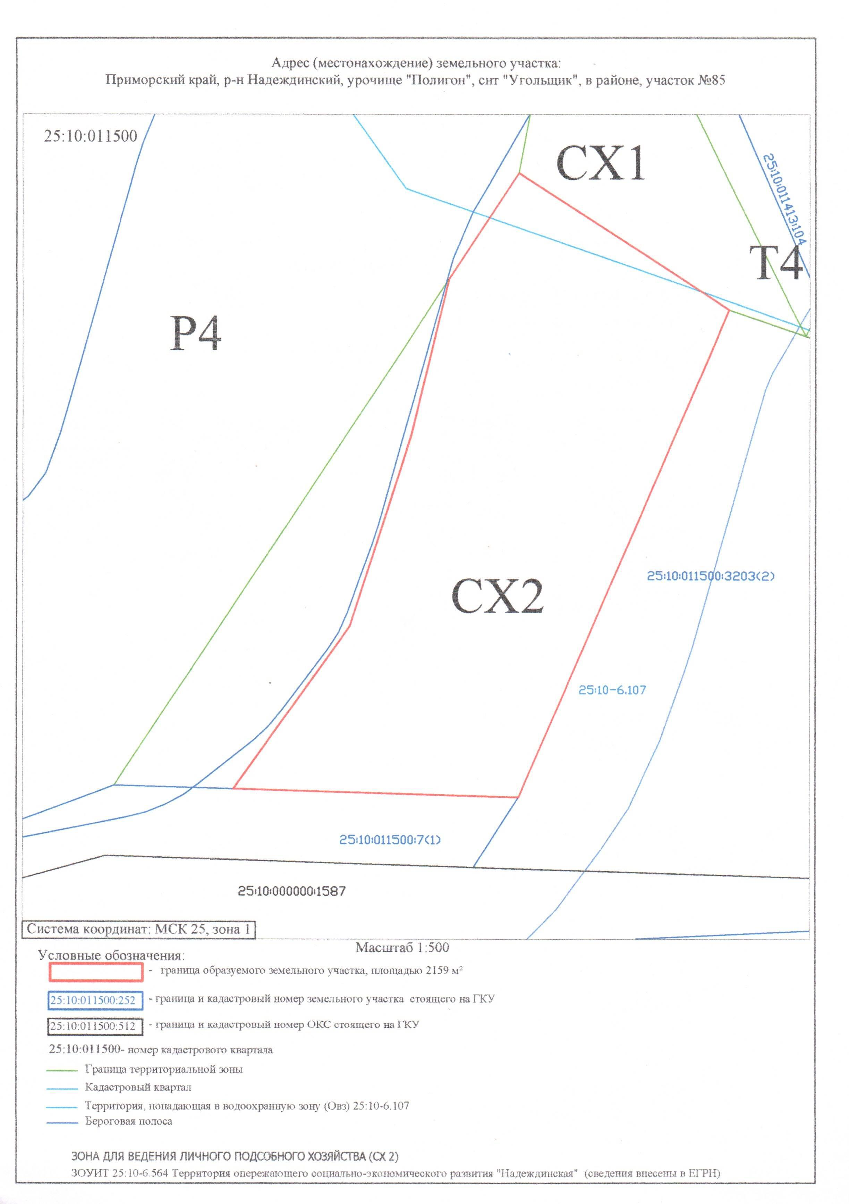

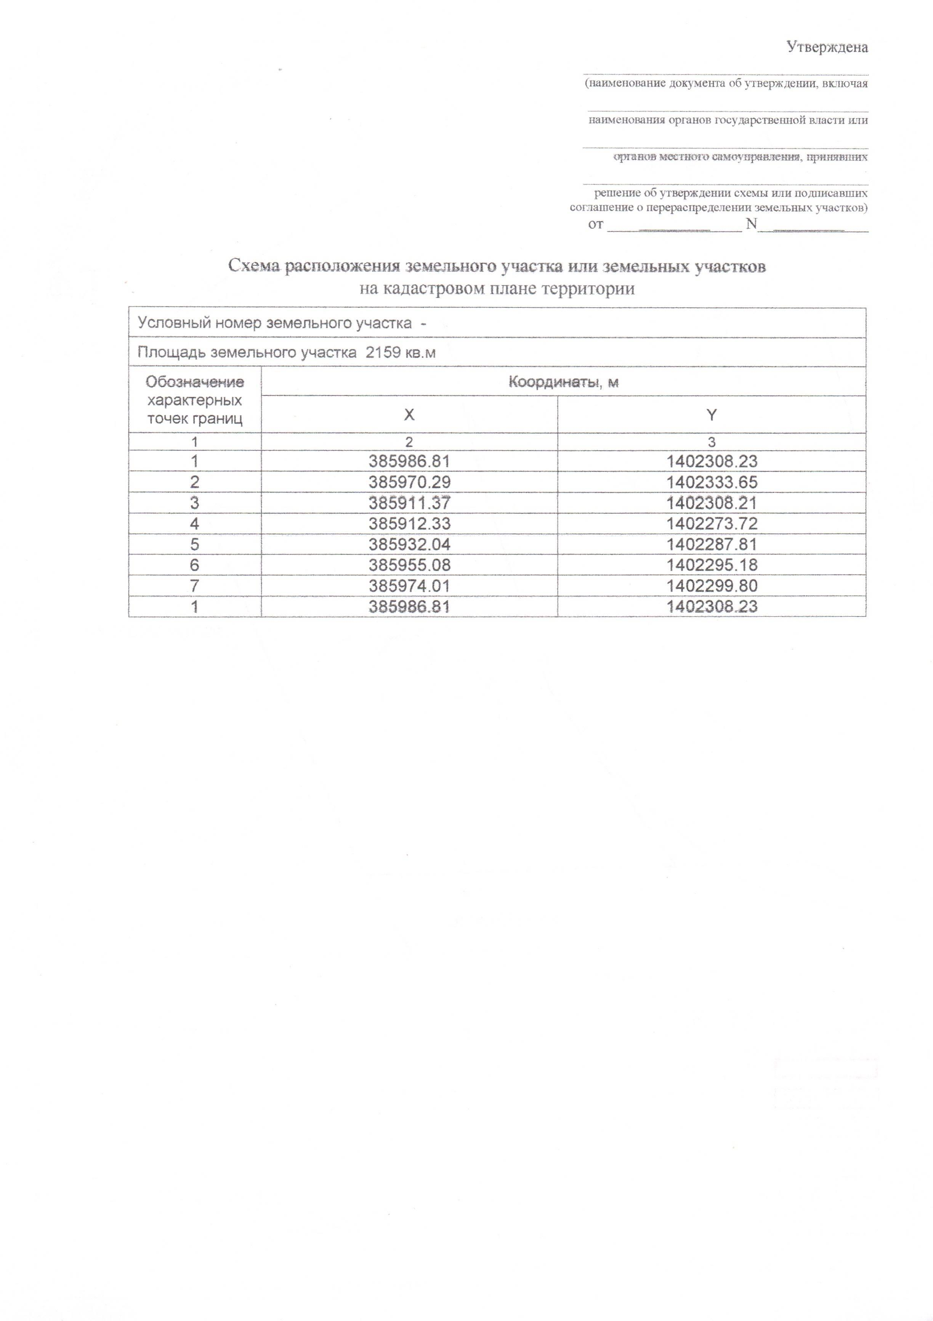

Главе администрации Надеждинского

муниципального района Якимову М.О.

от _______________________________

_______________________________

ОГРН/ОГРНИП _______________________________

ИНН_______________________________

КПП_______________________________

адрес: _______________________________

_______________________________

тел.: _______________________________

эл. почта: _______________________________

**Заявление о намерении участвовать в аукционе**

Ознакомившись с извещением, размещенным на сайте торгов Российской Федерации [www.torgi.gov.ru](http://www.torgi.gov.ru), в газете «Трудовая Слава» и/или официальном сайте администрации Надеждинского муниципального района (<https://nadezhdinsky.gosuslugi.ru/>), о возможности предоставления земельного участка в аренду для садоводства,

_______________________________________________________________________,

(наименование юридического лица, в лице представителя)

____________________________________________________________________________________,

заявляю о намерении участвовать в аукционе на право заключения договора аренды земельного участка, в кадастровом квартале 25:10:011500 площадью 2159 кв. м, расположенного по адресу (местоположение): Приморский край, Надеждинский район, урочище «Полигон», снт «Угольщик», в районе участка №85, цель использования – садоводство.

Я извещен о том, что земельный участок предстоит образовать и ознакомлен со схемой расположения земельного участка на кадастровом плане территории.

Настоящим подтверждаю, что ознакомлен с положениями Федерального закона от 27.06.2006 г. № 152-ФЗ «О персональных данных», права и обязанности в области защиты персональных данных мне разъяснены. Выражаю согласие на обработку, включая сбор, систематизацию, накопление, хранение, уточнение (обновление, изменение), использование, распространение, в том числе передачу, обезличивание, блокирование, уничтожение моих персональных данных.

Приложение:[1]

________________ ________________

Дата Подпись[2]

1. В случае подачи заявления представителем заявителя - юридического лица к заявлению прикладываются следующие документы:
2. - копия документа удостоверяющего личность представителя юридического лица;

   - копия документа, подтверждающего полномочия представителя действовать от имени юридического лица, в интересах которого направляется заявление (в случае если заявление подано лицом, не указанным в Едином государственным реестре юридических лиц, в качестве лица, имеющего право без доверенности действовать от имени заявителя - юридического лица);

   Копии документов, представляются заявителем (представителем заявителя) с предъявлением их оригиналов для сличения содержащихся в них данных с данными, содержащимися в заявлении, с возвращением оригиналов их владельцу в день их приема (в случае личного обращения заявителя (представителя заявителя).

   При направлении заявления посредством почтового отправления, копии документов, должны быть заверены в порядке, установленном действующим законодательством.

   В случае направления электронного документа, заявление подписывается электронной подписью заявителя.